
(Ez az Ön oldala! Amennyiben ide rögzíti információit, majd kinyomtatja egy kétoldalas nyomtatóval, úgy azonnal egy 4 oldalas "újságocskát" kap, mely tartalmazza a Szimfónia Nyugdíjas Egyesület híreit, valamint az ön közérdekű tájékoztatóját. És már terjesztheti is nyugdíjas körökben.)

ÖSSZHANG

A Szimfónia Nyugdíjas Egyesület hírlevele 2015. május 3/5

3770 Sajószentpéter, Sport u. 14-16. Iroda: 1112 Budapest, Puskapor u. 2/a
www.egyutthangzas.hu; e-mail: info@egyutthangzas.hu
Pacsai János elnök Dósa György irodavezető
Tel.: 30/953-6067 Tel.: 30/846-4967
e-mail: pacsai.janos@egyutthangzas.hu e-mail: dosa.gyorgy@egyutthangzas.hu

"Lépésről-lépésre" projektünk támogatója:
az EMBERI ERŐFORRÁSOK MINISZTÉRIUMA

Ferenc pápa pünkösdi homíliája

Ferenc pápa Pünkösd főünnepén a Szent Péter bazilikában mutatta be a szentmisét és homíliájában a Szentlélekáradás három mozzanatát fejtette ki: A Szentlélek a teljes igazságra vezet, megújítja a föld színét és átadja gyümölcseit.

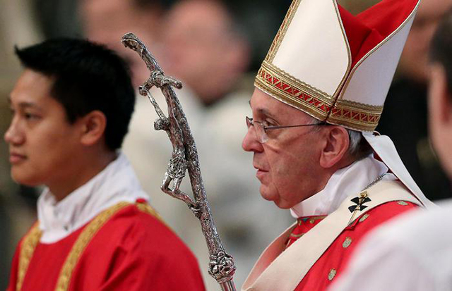
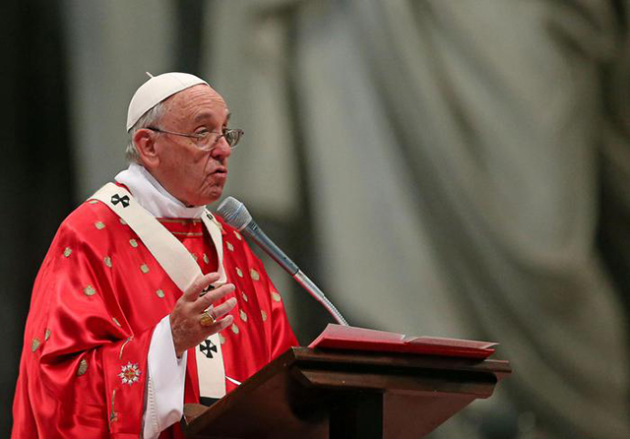
„Ahogy az Atya küldött engem, úgy küldelek én is benneteket…, vegyétek a Szentlelket”. A feltámadás estéjén megtörtént áradás megismétlődik Pünkösd napján, rendkívüli külső jelekkel megerősítve – kezdte beszédét a pápa. Húsvét estéjén Jézus megjelent az apostoloknak és rájuk lehelte a Szentlelket, Pünkösd reggelén a kiáradás zúgó hanggal történt meg, mint egy féktelen erejű szél, mely betölti az apostolok elméjét és szívét. Ennek révén olyan erőre tesznek szert, mely arra indítja őket, hogy Krisztus feltámadásának eseményét különféle nyelveken hirdessék meg. „Ekkor mindnyájan elteltek Szentlélekkel és másféle nyelveken beszéltek”. Velük együtt volt Mária, Jézus Anyja, az első tanítvány, a születő egyház Anyja. Békéjével, mosolyával és anyaságával elkísérte a fiatal Jegyes, Jézus egyháza örömét. Isten Szava, ma különösen is, azt tanítja nekünk, hogy a Szentlélek működik azokban a személyekben és közösségekben, melyek eltelnek vele. Képessé teszi őket Isten befogadására, ez a „capax Dei”, az Istenre való képesség, ahogy az egyházatyák mondják. És mit tesz a Szentlélek ebben az új képességben? Elvezeti őket a teljes igazságra, megújítja a földet és átadja a gyümölcseit: vezet, megújít, gyümölcsöt ad – zárta bevezető gondolatát a pápa.
Jézus az evangéliumban megígérte a tanítványoknak, hogy amikor visszatér az Atyához, eljön a Szentlélek, aki elvezeti őket a teljes igazságra. Az „Igazság Lelkének hívják” és megmagyarázza nekik, hogy az ő működése elvezeti az apostolokat mindannak a mélyebb megismerésére, amit a Messiás mondott és tett, különös tekintettel halálára és feltámadására. A Mesterük botrányos szenvedése miatt képtelenné vált apostoloknak a Szentlélek megadja azt az új értelmezési kulcsot, mely elvezeti őket az üdvösség eseményének igazságára és szépségére. Ezek az emberek, akik korábban féltek és bezárkóztak az utolsó vacsora termébe, hogy elkerüljék nagypéntek következményeit, nem szégyellik többé, hogy Jézus tanítványai, nem remegnek meg többé az emberi törvényszékek előtt. A Szentlélek erejével eltelve megértik az igazságot, hogy Jézus halála nem vereség, hanem az Isten Szeretetének végső kifejezése, azé a szereteté, mely a feltámadásban legyőzi a halált és felmagasztalja az élő Jézust, az Urat, az ember, a történelem és a világ Megváltóját és Urát. Ez a valóság, melynek ők tanúi, lesz az az örömhír, amit mindenkinek hirdetni kell.
A Szentlélek vezet, megújít és gyümölcsöt oszt – ismételte meg Ferenc pápa, majd a reggeli zsolozsmaimádság zsoltárát idézte: „Küldd el lelkedet és megújul a föld színe” (Zsolt 103,30). Az Apostolok Cselekedeteinek a születő egyházról szóló beszámolója szoros kapcsolatban áll ezzel a zsoltárral, mely a Teremtő Isten nagy dicsérete. A Szentlélek, akit Krisztus elküldött az Atyától, és a Szentlélek, aki mindeneknek életet ad, egy és ugyanaz. Ezért a teremtett világ tisztelete a hitünk követelménye: a kertet, melyben élünk, nem azért kaptuk, hogy kizsákmányoljuk, hanem hogy tisztelettel műveljük és őrizzük. De ez csak akkor lehetséges, ha Ádám, a földből formált ember, a maga részéről engedi, hogy a Szentlélek megújítsa, ha hagyja, hogy az Atya újraformálja Krisztus modellje nyomán az új Ádámot. Így tehát, a Szentlélek által megújítva élhetjük a fiak szabadságát az egész teremtett világgal egységben és így minden teremtményen felismerhetjük a Teremtő dicsőségének visszfényét. Vezet, megújít és gyümölcsöt ad.
Ferenc pápa homíliája harmadik pontjában Szent Pál Galatákhoz írt levelét idézte, melyben az apostol bemutatja annak az életnek a „gyümölcsét”, mely a Szentlélek szerint halad. Egyik oldalról a test bűnei, az önzés, a bezárkózás áll; a másik oldalról pedig abban az emberben, akinek a hite befogadja a Szentlelket, kivirágoznak az isteni adományok, melyet Pál a kilenc örömteli erényben, a „Szentlélek gyümölcseiben” foglal össze. Innen ered a felhívása: „A Lélek szerint éljetek!” (Gal 5,16.25).
A világnak szüksége van olyan férfiakra és nőkre, akik nem zártak, hanem Lélekkel telnek el. A bezárkózás nemcsak a szabadság hiánya, hanem egyúttal bűn is – hangsúlyozta a pápa. Sokféle módja van a bezárkózásnak: mint például a saját előnyökbe, a merev törvényességbe, az emlékezet hiányába, a személyes érdekeltségű szolgálatba zárkózás. A világnak ezzel szemben szüksége van bátorságra, reményre és Krisztus tanítványai állhatatosságára. A világnak szüksége van a szentpáli levél felsorolása szerint a Szentlélek gyümölcseire, melyek a szeretet, öröm, béke, nagylelkűség, jóakarat, jóság, hűség, szelídség, önuralom. A Lélek gyümölcsei bőségesen kiáradtak az egyházra és mindnyájunkra, hogy hitel életet, tevékeny szeretet élhessünk, hogy elszórhassuk a kiengesztelődés és béke magvait. A Szentlélek és sokszoros adományai által megerősítve, aki vezet, megújít és gyümölcsöt ad, képesek vagyunk harcolni megalkuvás nélkül a bűn és a világon napról napra mind jobban elterjedő korrupció ellen, hogy türelmes állhatatossággal szenteljük magunkat az igazságosság és a béke műveinek – zárta pünkösdi homíliáját Ferenc pápa a Szent Péter bazilikában tartott szentmise során.

Forrás: http://bonumtv.hu/news//ferenc-papa-punkosdi-homiliaja-9457

